Ściana ze sztucznych kwiatów - podpowiadamy jak ją wykorzystać
Ozdobna ściana ze sztucznych kwiatów wykonana przez specjalistki z firmy Ten dom, jak ją wykorzystać? Podpowiadamy w naszym artykule.

Ozdobne, sztuczne kwiaty
Oczywistą alternatywą dla naturalnych roślin są sztuczne kwiaty. Są one wykorzystywane do produkcji wielu ozób, które następnie dopełniają aranżacje wielu wnętrz zarówno tych mieszkalnych czyli naszych domów i mieszkań jak i biznesowych. Gdzie wykorzysujemy kwiatowe ozdoby? Na przykład w hotelach, restauracjach, biurach, gabinetach, klinikach, salonach piękności i w wielu, innych miejscach. Ściana ze sztucznych kwiatów jest elementem dekoracyjnym, który zdecydowanie sprawdzi się w przynajmniej kilku miejscach, wymienionych powyżej.

Ściana ze sztucznych kwiatów od Ten dom

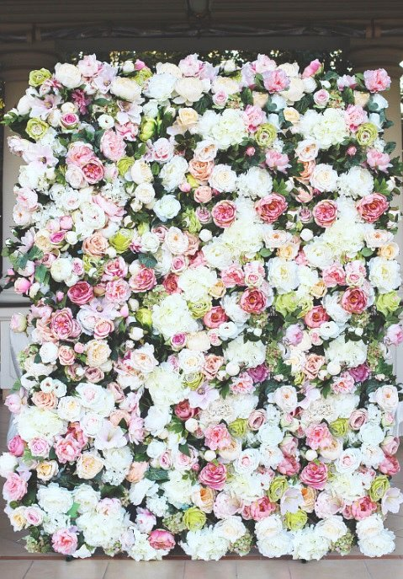
W firmie ten dom znajdziesz wiele dekoracji kwiatowych wykonanych ze sztucznych kwiatów, które na wiele sposobów wykorzystasz do aranżacji na przykład stoiska firmowego podczas targów. Ściana ze sztucznych kwiatów doskonale wpasuje się w specyfikę takiego wydarzenia zwracając uwagę wielu uczestników biznesowego spotkania. Ściana z kolekcji Maria Antonina firmy ten dom dostępna jest w sklepie internetowym firmy, można także ją wypożyczyć na czas eventu - promocji, urodzin czy innych okoliczności. Niesamowite połączenie kolorów, ich faktury oraz wysokiej jakości elementów uświetni nie jedno wnętrze!

